

Relatório de Modelação

# Gabriel Sousa, nº 21519 Paulo Fernandes, nº 20767 Nuno Oliveira, nº 16714

Unidade Curricular: Projeto II Professor Vítor Manuel da Silva Alves Professor António Miguel Cruz

## CONTEÚDO

Conteúdo

INTRODUÇÃO 3

LISTA DE REQUISITOS 4

Diagramas de Caso de uso 5

Aplicação Desktop 5

Aplicação Web 6

Descrição de casos de uso e Mockups da UI 7

Modelo de Classes 25

OCL 26

DER Normalizado 27

Esquema da Base de Dados 28

CONCLUSÃO 29

# INTRODUÇÃO

Neste relatório iremos descrever e aprofundar o trabalho desenvolvido até agora no âmbito da disciplina de Projeto I, mais concretamente o desenvolvimento de uma plataforma dirigida a Camaras Municipais com o objetivo de fazer uma gestão simples e prática de um sistema de manutenção de uma cidade, onde os próprios cidadãos irão ser aqueles que comunicarão através da plataforma de modo a reportar os problemas que os mesmos determinam que devem de ser resolvidos.

Iremos mais à frente fazer uma descrição mais aprofundada do âmbito do projeto, os requisitos do projeto, o diagrama de caso de uso, a sua descrição e mockups da UI associados, e o diagrama de classes conceptual

Secundariamente, este documento servirá de suporte durante desenvolvimento do projeto, atuando como um elemento orientação durante a fase de desenvolvimento do sistema, permitindo orientar o mesmo.

# LISTA DE REQUISITOS

|  |  |  |
| --- | --- | --- |
| **ID de**  **requisito** | **Requisito** | **Grau de**  **Prioridade** |
| **1** | Qualquer visitante que pretende utilizar a plataforma de criação de reclamações deve ser capaz de se registar na mesma. | 2 |
| **2** | Os utilizadores da plataforma devem ser capazes de informar qualquer problema que achem que deve ser resolvido e de definir o problema em questão, através da sua descrição, localização,  categoria e figura do mesmo. | 5 |
| **3** | O utilizador deve ser capaz de introduzir a sua posição atual como  o local do problema que vista ser resolvido ou introduzir esta posição. | 3 |
| **4** | Os utilizadores devem ser capazes de visualizar a lista de reclamações participadas na plataforma e de ver o estado de  resolução das mesmas. | 2 |
| **5** | O utilizador deve ser capaz de cancelar ou alterar qualquer uma das  suas reclamações que ainda não tenham sido aprovadas por um administrador. | 2 |
| **6** | Os administradores devem ser capazes de visualizar todas a reclamações efetuadas do sistema. | 4 |
| **7** | Os administradores devem ser capazes de aprovar reclamações pendentes. Durante esta etapa eles devem poder editar as informações da reclamação, se necessário, agrupá-la com outras reclamações que indiquem o mesmo problema ou definir um grau  de urgência para a mesma. | 5 |
| **8** | Qualquer administrador deve ser capaz de anular um pedido, tenha sido ele aprovado ou não, tendo a opção de elaborar uma descrição do motivo. | 2 |
| **9** | Um administrador deve ser capaz de criar uma nova entidade resolvente. | 4 |
| **10** | Qualquer administrador deve poder alterar as informações relativas  a uma determinada entidade. | 1 |
| **11** | Qualquer administrador deve ter ferramentas que possibilitem a gestão dos utilizadores registado, restringindo o acesso a plataforma aos mesmos. | 1 |
| **12** | O administrador deve ter acesso a edição e criação de novas  categorias e subcategorias de classificação das reclamações submetidas na plataforma. | 3 |
| **14** | As entidades deve ter acesso aos pedidos aprovados pelos administradores da aplicação. | 4 |
| **15** | As entidades devem poder iniciar qualquer processo de resolução atribuído a sua entidade. | 5 |
| **16** | As entidades deve ter a opção de finalizar um processo de resolução, indicando o  estado final do processo. | 4 |
| **17** | As entidades devem ser capazes de ver o histórico de resoluções de os gerir e editar. | 1 |

# Diagramas de Caso de uso

## Aplicação Desktop

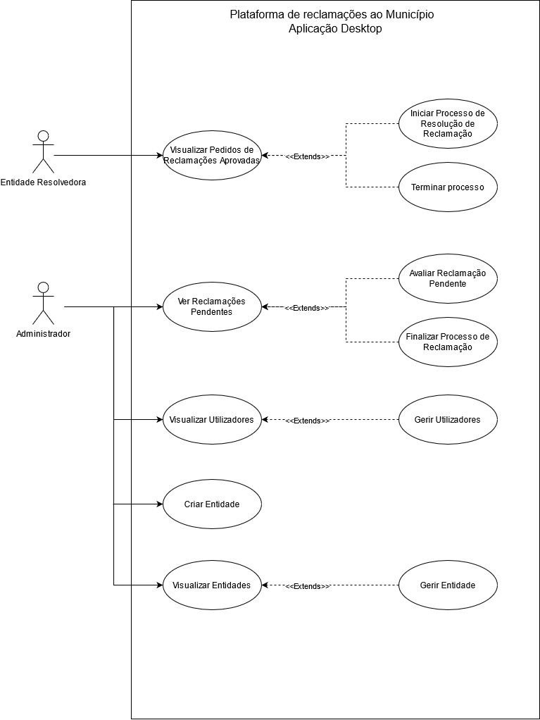

## Aplicação Web

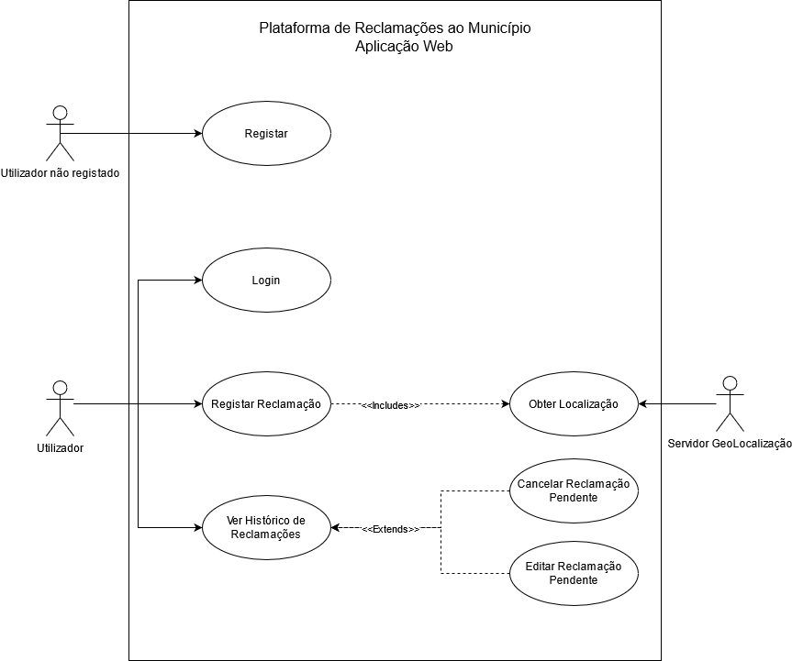

# Descrição de casos de uso e Mockups da UI

**Caso de uso:** Visualizar pedidos de reclamações aprovados

**Domínio:** Sistema

**Nível:** Objetivo do funcionário

**Actor Primário:** Entidade Resolvedora.

**Partes Interessadas & Interesses:** Habitantes de uma cidade, câmara local, entidades trabalhadoras

**Pré-condição:** A entidade terá que ter efetuado o login

**Garantia de Sucesso:** O funcionário é capaz de ver os pedidos que foram atribuídos ao seu departamento deve resolver

**Iniciador:** Entidade Resolvedora

**Cenário Principal de Sucesso**

1. O funcionário acede à página de listagem de pedidos.
2. O funcionário adiciona filtros de pesquisa aos pedidos.
3. O sistema lista todos os pedidos que foram dirigidos ao departamento da entidade.

**Extensões**

2. Filtros de pesquisa

2.1. Código de identificação do pedido:

2.1.1 O funcionário introduz o código do pedido:

a) Código de pedido incompleto ou não existente

* + - * 1. O sistema apresenta todos os pedidos com códigos semelhantes ao introduzido.

b) Código completo existente

* + - * 1. O sistema apresenta o pedido com o código introduzido ao utilizador.

2.2. Estado do pedido:

a). O utilizador faz a seleção estado do pedido:

* + - * 1. Pendente
        2. Em Resolução
        3. Resolvido
        4. Cancelado

**Caso de uso:** Iniciar processo de resolução das reclamações

**Domínio:** Sistema

**Nível:** Objetivo do funcionário

**Actor Primário:** Entidade Resolvedora

**Partes Interessadas & Interesses:** Habitantes de uma cidade, câmara local, entidades trabalhadoras

**Pré-condição:** O funcionário terá que estar identificado e autentificado como entidade resolvedora e selecionado um pedido para gerir.

**Garantia de Sucesso:** O funcionário consegue iniciar o processo de resolução ou rejeitar um pedido feito à entidade.

**Iniciador:** Entidade Resolvedora

**Cenário Principal de Sucesso**

1. O sistema lista toda a informação disponível relativa ao problema selecionado.
2. O funcionário analisa a informação e, conforme a sua avaliação, decide se inicia ou rejeita o pedido.
3. O sistema guarda os dados atualizados do pedido.

**Extensões**

2. a) Iniciar o pedido

1. O sistema notifica o administrador de que o presente pedido está em resolução.

2. b) Rejeitar o pedido

1. O utilizador indica o motivo que o levou a rejeitar o pedido.

3 a) Dois utilizadores tentam atualizar o estado do pedido em simultâneo:

1. O sistema compara o estado inicial do pedido com o estado atual do pedido no sistema.

1. a) O sistema deteta uma alteração entre as duas versões do pedido

* + - 1. O sistema avisa o funcionário que o pedido foi alterado desde o inicio da sua alteração.
      2. O funcionário avalia os novos dados do pedido e seleciona a opção pretendida.

2. a) O funcionário recarrega os dados atuais do pedido.

2. b) O funcionário continua a edição do pedido.

**Caso de uso:** Terminar o processo

**Domínio:** Sistema

**Nível:** Objetivo do funcionário

**Actor Primário:** Entidade Resolvedora

**Partes Interessadas & Interesses:** Habitantes de uma cidade, câmara local, entidades trabalhadoras

**Pré-condição:** O funcionário terá que estar identificado e autentificado como entidade resolvedora e selecionado um pedido para gerir.

**Garantia de Sucesso:** O funcionário consegue terminar o processo em resolução.

**Iniciador:** Entidade Resolvedora

**Cenário Principal de Sucesso**

1. O sistema lista toda a informação disponível relativa ao problema selecionado.
2. O funcionário indica o estado do problema como “Resolvido”.
3. O sistema guarda os dados atualizados do pedido.

**Caso de uso:** Login

**Domínio:** Sistema

**Nível:** Objetivo do utilizador

**Actor Primário:** Utilizador

**Partes Interessadas & Interesses:** Habitantes de uma cidade, câmara local, entidades trabalhadoras

**Garantia de Sucesso:** O utilizador fica identificado e autentificado na aplicação.

**Iniciador:** Utilizador

**Cenário Principal de Sucesso**

1. O utilizador acede a página de login do sistema.
2. O utilizador introduz os seus dados de login e submete-os.
3. O sistema valida os dados do utilizador e identifica o mesmo como tal.

**Extensões**

3. a) Dados introduzidos inválidos

1. O sistema assinala o erro e não faz a identificação do utilizador.
2. O utilizador introduz novamente os seus dados de utilizador.

3. b) O utilizador foi suspenso

1. O sistema indica ao utilizador que a sua conta esta suspensa e o período de tempo a qual irá permanecer assim e barra o acesso do utilizador à aplicação.

3. c) O utilizador foi banido

1. O sistema indica ao utilizador que a sua conta esta banida e barra o acesso do mesmo à aplicação.

**Caso de uso:** Registar Reclamação

**Domínio:** Sistema

**Nível:** Objetivo-do-Utilizador

**Actor Primário:** Utilizador

**Partes Interessadas & Interesses:** Habitantes de uma cidade, câmara local, entidades trabalhadoras

**Pré-condição:** O utilizador está validado e identificado no sistema.

**Garantia de Sucesso:** O utilizador regista um pedido.

**Iniciador:** Utilizador

**Cenário Principal de Sucesso**

* 1. O utilizador inicia o processo de registo de uma reclamação.
  2. O utilizador obtém a sua localização.
  3. O utilizador categoriza o seu pedido.
  4. O utilizador descreve o problema identificando-o textualmente.
  5. O utilizador obtém uma foto descritiva do problema em questão.
  6. O utilizador submete a sua reclamação.
  7. O sistema valida e guarda o novo pedido.

**Extensões**

2. a) Localização obtida por serviço GPS

1. O utilizador autoriza o sistema a obter a sua localização atual.
2. O sistema contacta um servidor de localização e obtém a localização do utilizador

2. a) O sistema não consegue contactar o servidor de localização

* + 1. O sistema informa o erro ao utilizador e pede que este introduza a sua localização manualmente.

1. O sistema regista a localização obtida como a localização do utilizador.

2. b) Localização introduzida manualmente

1. O utilizador introduz a localização do local onde detetou o problema.
2. O sistema valida as informações obtidas e atualiza a localização da reclamação.

3. a) O utilizador não categorizou o problema

1. O sistema indica ao utilizador a obrigatoriedade da caracterização do seu pedido.
2. O utilizador define o tipo de problema encontrado e continua com a formatação do pedido.

4. a) O utilizador não descreveu o problema

1. O sistema indica ao utilizador a obrigatoriedade da inclusão de uma descrição do problema encontrado.
2. O utilizador define o tipo de problema encontrado e continua com a formatação do pedido.

5. a) O utilizador não pretende obter uma foto do problema.

1. O utilizador continua a formatação ou submissão do pedido sem incluir uma fotografia do problema em questão.

**Caso de uso:** Ver histórico de reclamações

**Domínio:** Sistema

**Nível:** Objetivo-do-Utilizador

**Actor Primário:** Utilizador

**Partes Interessadas & Interesses:** Habitantes de uma cidade, câmara local, entidades trabalhadoras

**Pré-condição:** O utilizador está validado e identificado no sistema e já fez alguma reclamação.

**Garantia de Sucesso:** O utilizador vê as reclamações feitas até à data.

**Iniciador:** Utilizador

**Cenário Principal de Sucesso**

1. O utilizador acede a página do histórico de reclamações.
2. O utilizador aplica filtros de pesquisa à sua lista.
3. O sistema lista todas as reclamações correspondentes.

O utilizador repete os passos 2-3 até encontrar o pretendido.

**Extensões**

2. a) Procura sem definição de filtros

1. O sistema lista todas as reclamações feitas pelo utilizador.

**Caso de uso:** Cancelar reclamações pendentes

**Domínio:** Sistema

**Nível:** Objetivo-do-Utilizador

**Actor Primário:** Utilizador

**Partes Interessadas & Interesses:** Habitantes de uma cidade, câmara local, entidades trabalhadoras

**Pré-condição:** O utilizador está validado e identificado no sistema e detém de alguma reclamação em estado pendente. O utilizador também já selecionou a que quer cancelar.

**Garantia de Sucesso:** O utilizador regista um pedido.

**Iniciador:** Utilizador

**Cenário Principal de Sucesso**

* 1. O utilizador inicia o processo de cancelamento de uma reclamação.
  2. O sistema pergunta confirma se o utilizador quer apagar a sua reclamação.
  3. O utilizador confirma o facto.
  4. O sistema cancela o pedido.

**Extensões**

3. a) O utilizador não pretende cancelar o seu pedido

1. O utilizador não confirma o pedido de cancelamento do seu pedido.
2. O sistema cancela a operação, alerta o utilizador e redireciona-o para outra pagina do sistema.

4. a) O pedido foi aprovado durante o cancelamento do pedido

1. O sistema confirma se o estado do atual do pedido é igual ao correspondente na base de dados.
2. O sistema deteta uma alteração.
3. O sistema ignora alteração do estado do pedido e cancela o mesmo de qualquer forma.

**Caso de uso:** Editar reclamações pendentes

**Domínio:** Sistema

**Nível:** Objetivo-do-Utilizador

**Actor Primário:** Utilizador

**Partes Interessadas & Interesses:** Habitantes de uma cidade, câmara local, entidades trabalhadoras

**Pré-condição:** O utilizador está validado e identificado no sistema e detém de alguma reclamação em estado pendente. O utilizador também já selecionou a que quer editar.

**Garantia de Sucesso:** O utilizador regista um pedido.

**Iniciador:** Utilizador

**Cenário Principal de Sucesso**

* 1. O utilizador inicia o processo de alteração de uma reclamação.
  2. O sistema pergunta confirma se o utilizador quer editar a sua reclamação.
  3. O utilizador confirma o facto.
  4. O sistema atualiza o pedido.

**Extensões**

3. a) O utilizador não pretende editar o seu pedido

1. O utilizador não confirma o pedido de alteração do seu pedido.
2. O sistema cancela a operação, alerta o utilizador e redireciona-o para outra página do sistema.

4. a) O pedido foi aprovado durante a alteração do pedido

1. O sistema confirma se o estado do atual do pedido é igual ao correspondente na base de dados.
2. O sistema deteta uma alteração.
3. O sistema ignora alteração do estado do pedido e cancela o mesmo de qualquer forma.

**Caso de uso:** Obter Localização

**Domínio:** Sistema

**Nível:** Objetivo-do-Utilizador

**Actor Primário:** Servidor de localização

**Partes Interessadas & Interesses:** Habitantes de uma cidade, câmara local, entidades trabalhadoras

**Pré-condição:** O utilizador está validado e identificado no sistema, e encontra-se a fazer uma nova reclamação.

**Garantia de Sucesso:** É obtida a localização do utilizador.

**Garantia Mínima:** O sistema permite a introdução manual da localização do problema.

**Iniciador:** Utilizador

**Cenário Principal de Sucesso**

1. O sistema pede ao servidor de localização que este forneça a informação acerca da localização atual do utilizador.
2. O servidor de localização responde com a informação pedida.
3. O servidor utiliza essa informação durante o registo de uma reclamação pelo utilizador.

**Extensões**

1. a) O sistema não encontra o servidor de localização

1. O sistema tenta contactar o servidor de localização.
2. O sistema não consegue contactar o servidor de localização.
3. O sistema informa o utilizador do acontecido e pede ao mesmo para inserir a sua localização manualmente.

2. a) O servidor de localização não responde

1. O sistema não obtém resposta do servidor de localização.
2. O sistema informa o utilizador do acontecido e pede ao mesmo para inserir a sua localização manualmente.

**Caso de uso:** Registar

**Domínio:** Sistema

**Nível:** Objetivo do utilizador

**Actor Primário:** Visitante

**Partes Interessadas & Interesses:** O utilizador, o administrador e a câmara municipal.

**Garantia de Sucesso:** A informação do registo é armazenada.

**Iniciador:** Visitante

**Cenário Principal de Sucesso**

1. O visitante chega à plataforma com o intuito de se registar.
2. O visitante procede à introdução dos dados pessoais, necessários ao registo.
3. O visitante confirma os dados, procedendo à página de conclusão do registo.

**Extensões**

3. a) Já existe um utilizador com o mesmo nome de utilizador.

1. O sistema informa o visitante que o nome escolhido já foi utilizado.
2. O utilizador tenta fazer o registo com outro nome.

**Caso de uso:** Ver reclamações Pendentes

**Domínio:** Sistema

**Nível:** Objetivo do administrador.

**Actor Primário:** O administrador.

**Partes Interessadas & Interesses:** O utilizador, o administrador, a câmara municipal e as entidades trabalhadoras.

**Pré-condição:** O administrador está identificado e validado na plataforma.

**Garantia de Sucesso:** O administrador vê as reclamações.

**Iniciador:** O administrador

**Cenário Principal de Sucesso**

1. O administrador acede à página das reclamações.
2. O administrador aplica filtros de pesquisa à sua lista.
3. O sistema lista todas as reclamações pretendidas.
4. O administrador repete os passos 2-3 até encontrar o pretendido.

**Extensões**

2. a) Procura sem definição de filtros

1. O sistema lista todas as reclamações feitas pelo utilizador.

**Caso de uso:** Avaliar reclamações pendentes

**Domínio:** Sistema

**Nível:** Objetivo do administrador.

**Actor Primário:** O administrador.

**Partes Interessadas & Interesses:** O utilizador, o administrador, a câmara municipal e as entidades trabalhadoras.

**Pré-condição:** O administrador está identificado e validado na plataforma e já selecionou uma reclamação pendente.

**Garantia de Sucesso:** O administrador avalia uma reclamação e submete-a para a entidade correta.

**Iniciador:** O administrador

**Cenário Principal de Sucesso**

1. O administrador avalia os dados da reclamação
2. O administrador aprova o processo de resolução da reclamação
3. O administrador avalia a urgência da reclamação numa escala de 1 a 5.
4. O administrador confirma a avaliação feita por ele.
5. O sistema recebe a avaliação e guarda a informação

**Extensões**

3. a) O administrador não aprova o processo de resolução da reclamação

1. O administrador confirma a avaliação.
2. O sistema recebe a avaliação dada como não aprovada e guarda a informação.

5. a) O administrador não confirma a avaliação

1. O administrador é redirecionado para a página das reclamações pendentes.

**Caso de uso:** Finalizar processo de reclamação.

**Domínio:** Sistema

**Nível:** Objetivo do administrador.

**Actor Primário:** O administrador.

**Partes Interessadas & Interesses:** O utilizador, o administrador, a câmara municipal e as entidades trabalhadoras.

**Pré-condição:** O administrador está identificado e validado na plataforma e selecionou o pedido a ser terminado.

**Garantia de Sucesso:** O administrador finaliza uma avaliação.

**Iniciador:** O administrador

**Cenário Principal de Sucesso**

1. O administrador acede à página das reclamações resolvidas.
2. O administrador seleciona uma reclamação a finalizar
3. O sistema redireciona o administrador para os dados da reclamação.
4. O administrador finaliza a reclamação, dando-a como concluída.
5. O sistema recebe a finalização da reclamação e guarda a informação.

**Extensões**

5. a) O administrador não finaliza a reclamação

1. O sistema recebe a avaliação dada como não aprovada e guarda a informação.

**Caso de uso:** Gerir utilizadores

**Domínio:** Sistema

**Nível:** Objetivo do administrador.

**Actor Primário:** O administrador.

**Partes Interessadas & Interesses:** O utilizador, o administrador, a câmara municipal

**Pré-condição:** O administrador está identificado e validado na plataforma.

**Garantia de Sucesso:** O administrador altera o estado da conta de um utilizador.

**Iniciador:** O administrador

**Cenário Principal de Sucesso**

1. O administrador acede à página da lista dos utilizadores.
2. O administrador seleciona um utilizador a inspecionar
3. O sistema lista as informações relativas ao utilizador selecionado.
4. O administrador avalia o histórico de utilização do utilizador
5. O administrador toma medidas sobre a conta do utilizador
6. O sistema guarda as alterações à conta do utilizador e guarda a informação.

**Extensões**

5. a) O administrador desativa o utilizador

1. O administrador confirma.
2. O sistema recebe a confirmação da desativação e guarda os dados.

**Caso de uso:** Criar entidade

**Domínio:** Sistema

**Nível:** Objetivo do administrador.

**Actor Primário:** O administrador.

**Partes Interessadas & Interesses:** O utilizador, o administrador, a câmara municipal

**Pré-condição:** O administrador está identificado e validado na plataforma.

**Garantia de Sucesso:** O administrador cria uma nova entidade.

**Iniciador:** O administrador

**Cenário Principal de Sucesso**

1. O administrador acede a página de criação de entidades.
2. O administrador fornece as informações necessárias para a criação de uma entidade.
3. O administrador atribui a entidade funções.
4. O administrador finaliza o processo de criação.
5. O sistema guarda as novas informações.

**Extensões**

2. a) A entidade a ser criada já existe

1. O sistema avisa o administrador e pede que altera a informação relativa a entidade.
2. O utilizador altera a informação.

3. a) Não atribuir funções a entidade

1. O administrador não preenche o campo relativo as funções da entidade.

4. a) Cancelar o processo

1. O administrador sai da página de criação de uma entidade sem finalizar o processo.

**Caso de uso:** Gerir entidades

**Domínio:** Sistema

**Nível:** Objetivo do administrador.

**Actor Primário:** O administrador.

**Partes Interessadas & Interesses:** O utilizador, o administrador, a câmara municipal

**Pré-condição:** O administrador está identificado e validado na plataforma e selecionou uma entidade a gerir.

**Garantia de Sucesso:** O administrador altera as informações relativas a uma entidade.

**Iniciador:** O administrador

**Cenário Principal de Sucesso**

1. O administrador toma medidas pretendidas da entidade.
2. O administrador finaliza o processo.
3. O sistema guarda as alterações efetuadas.

**Extensões**

1. a) O administrador desativa a entidade.

1. O administrador confirma.
2. O sistema recebe a confirmação da desativação e guarda os dados.

**Caso de uso:** Visualizar utilizadores

**Domínio:** Sistema

**Nível:** Objetivo do utilizador

**Actor Primário:** Administrador

**Partes Interessadas & Interesses:** Habitantes de uma cidade, câmara local, entidades trabalhadoras

**Pré-condição:** O administrador está identificado e validado na plataforma.

**Garantia de Sucesso:** O administrador tem acesso a uma lista com todos os utilizadores do sistema.

**Iniciador:** Administrador

**Cenário Principal de Sucesso**

1. O administrador acede à página das entidades.
2. O administrador adiciona filtros de pesquisa às entidades.
3. O sistema lista todos os utilizadores dentro dos parâmetros definidos pelo administrador.

**Extensões**

2. a) Filtros de pesquisa

1. a) Nome, código ou email do utilizador

1. O administrador introduz o parâmetro do utilizador.
2. O sistema lista todos os utilizadores cuja sua identificação seja igual ou semelhante a introduzida.

**Caso de uso:** Visualizar entidades

**Domínio:** Sistema

**Nível:** Objetivo do utilizador

**Actor Primário:** Administrador

**Partes Interessadas & Interesses:** Habitantes de uma cidade, câmara local, entidades trabalhadoras

**Pré-condição:** O administrador está identificado e validado na plataforma.

**Garantia de Sucesso:** O administrador tem acesso a uma lista com todas as entidades do sistema.

**Iniciador:** Administrador

**Cenário Principal de Sucesso**

1. O administrador acede à página de entidades
2. O administrador adiciona filtros de pesquisa às entidades.
3. O sistema lista todas as entidades dentro dos parâmetros definidos pelo administrador.

**Extensões**

2. a) Filtros de pesquisa

1. a) Nome, código ou email da entidade

1. O administrador introduz o parâmetro da entidade.
2. O sistema lista todos as entidades cuja sua identificação seja igual ou semelhante a introduzida.

# Modelo de Classes

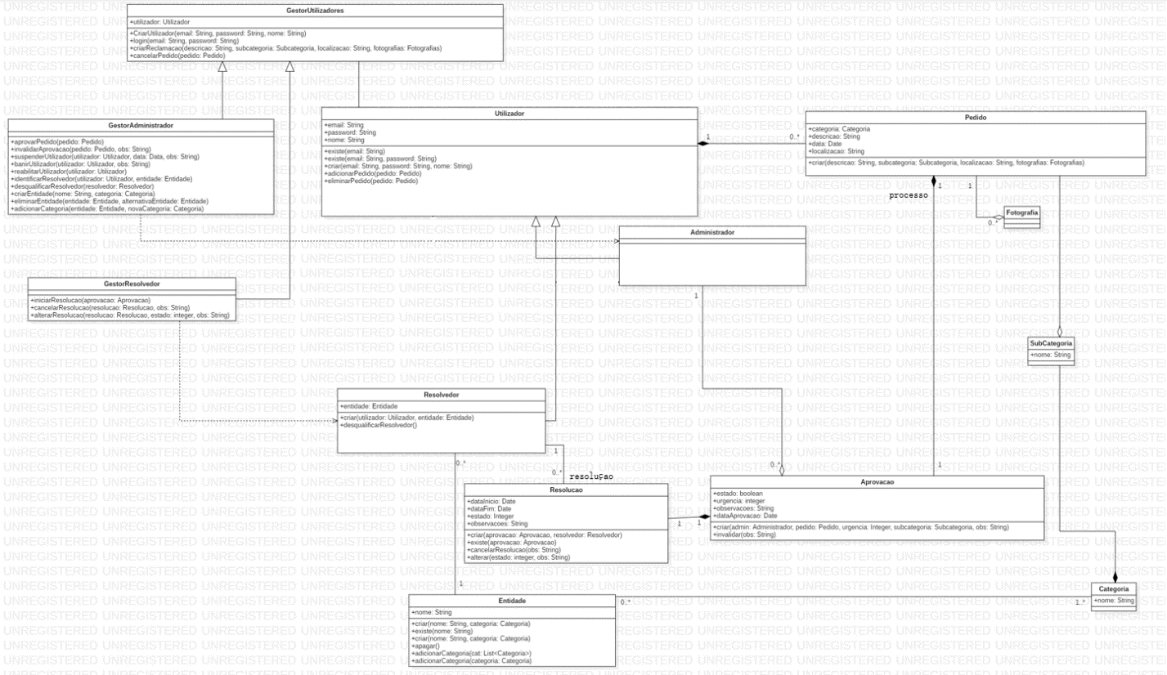

# OCL

Context Pedido inv:

if self.process->notEmpty() then

if self.processo.resolucao->notEmpty() then

self.estado = self.processo.resolucao.estado

else

self.estado = self.processo.estado

endif else

self.estado = "Pendente”

# DER Normalizado

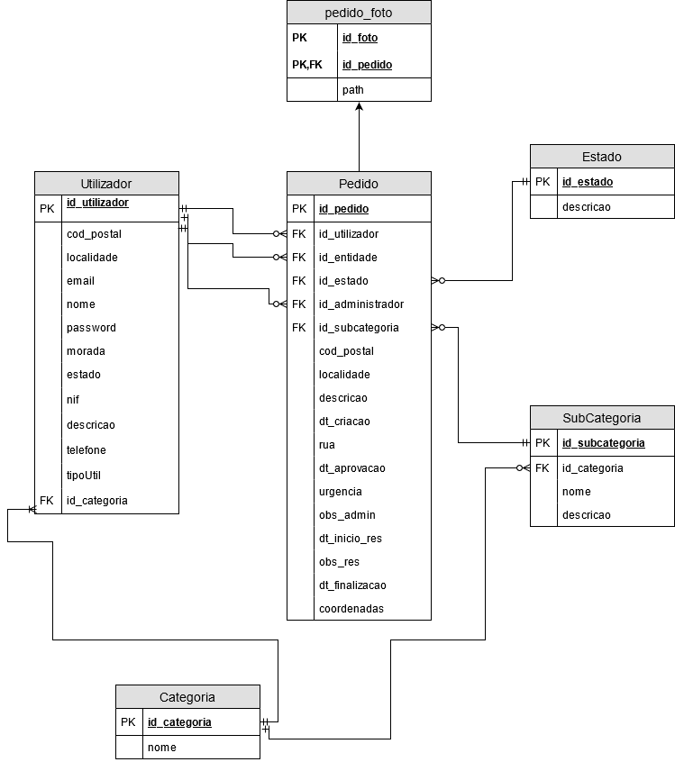

# Esquema da Base de Dados

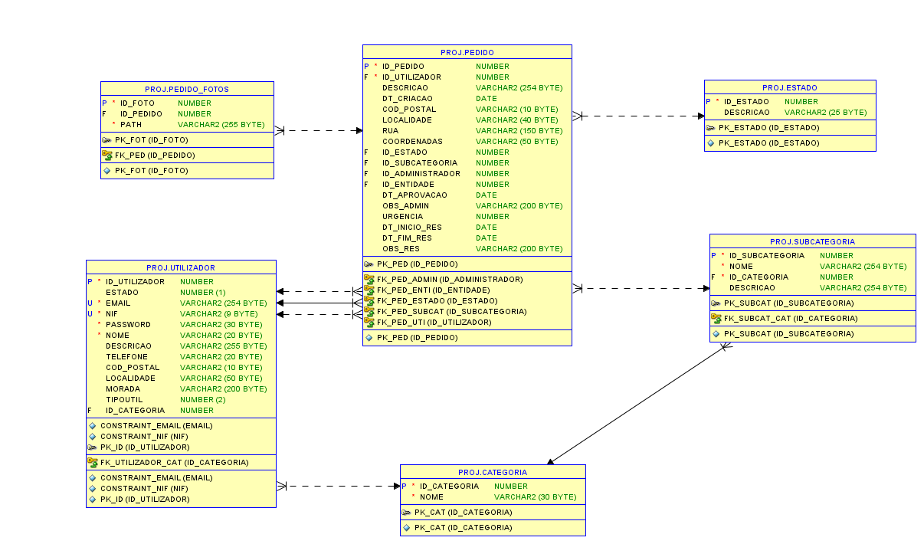

# CONCLUSÃO

Com este trabalho tivemos a oportunidade de construir e desenvolver os requisitos do projeto a desenvolver na unidade curricular de Projeto II. Através dos requisitos, diagrama de classes e o seu dicionário, OCL do domínio, o diagrama de caso de uso, a sua descrição de caso de usos e as mockups associadas aos mesmos foi possível definir todas as bases necessárias para o desenvolvimento da plataforma em questão.

Esta fase do projeto também a oportunidade de reavaliar alguns dos aspetos, anteriormente definidos, relacionados com o projeto, reconhecer a importância do planeamento e da esquematização de um projeto como forma de o simplificar. Com a finalização desta fase do projeto concluímos que se encontram elaboradas as principais partes necessárias para a identificação do projeto no seu meio.